日本へ来るまえのわたし
ユニット21

ことば
美容師 | 入ります（学校に～） | 卒業します | 美容院 | シャンプーします
カットします | お祭り | 女の人 | 来ます | 結婚します
主婦 | あります（時間が～） | 暇な | ヘアスタイル | 雑誌
髪 | 切ります

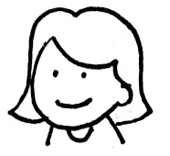
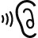
①
②
③
④
50
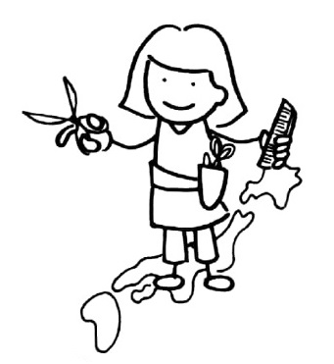
わたしは美容師
わたしはタイで美容師でした。17歳のとき、美容師の学校に入りました。学校を卒業して、大きい美容院で働いていました。お客さんが多いとき、１日に20人ぐらいシャンプーしたり、
カットしたりしました。バンコクの大きいお祭りのとき、若い女の人がたくさん来ました。
ほんとうに忙しいとき、昼ごはんの時間もありませんでした。でも、わたしは美容師の仕事が
好きでした。そして、25歳のとき、結婚して日本へ来ました。
わたしは今、主婦です。子どもが小さいとき、忙しかったですが、今、少し時間があります。
暇なとき、ヘアスタイルの雑誌を見ます。今、夫と子どもたちの髪はわたしが切ります。でも、
わたしはお客さんの髪が切りたいです。日本で美容師の仕事がしたいです。

メイさん
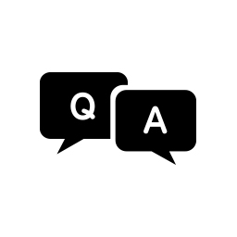
⑤
Q&A
Q1:メイさんは国で何をしていましたか。  Q2：仕事はどうでしたか。忙しかったですか。  Q3：いつ日本へ来ましたか。  Q4：メイさんは今、忙しいですか。  Q5：メイさんは美容師の仕事が好きですか。 | A1:タイで、美容師でした。大きい美容院で  働いていました。  A2:はい。お客さんが多いとき、１日に20人  ぐらいシャンプーしたり、カットしたりしました。  A3：25歳のとき、結婚して日本へ来ました。  A4:いいえ。子どもが小さいとき、忙しかった  ですが、今、少し時間があります。  A5:はい、好きです。
⑥
質問に答えましょう
①あなたは国で何をしていましたか。どんな仕事でしたか。
②いつ日本へ来ましたか。どうして日本へ来ましたか。
③日本で何をしたいですか。
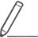
⑦
話しましょう・書きましょう
今、日本で何をしていますか。日本へ来るまえ、何をしていましたか。

ちょっと文法
①忙しいとき、昼ごはんの時間もありませんでした。
②暇なとき、雑誌を見ます。
③2５歳のとき、結婚して日本へ来ました。
51

